SZKOŁA PODSTAWOWA NR 32
im. JANA III SOBIESKIEGO
UL. CIESZYŃSKA 393 43 – 382 BIELSKO – BIAŁA

Innowacja pedagogiczna

„CZYTAM Z KLASĄ lekturki spod chmurki”
ogólnopolski projekt edukacyjny
wspierający rozwój czytelnictwa wśród uczniów klas I-III

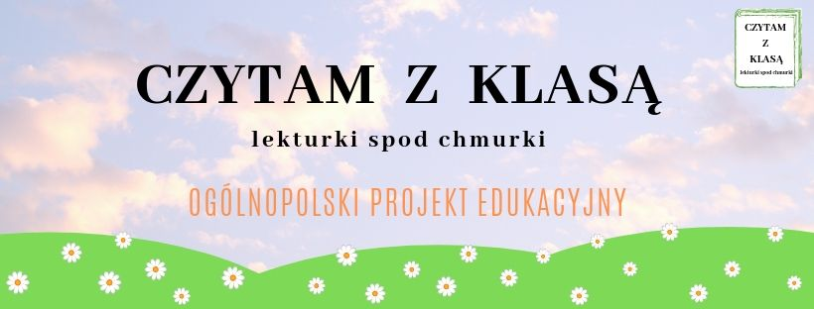

Imię i nazwisko autora projektu
Honorata Szanecka

Imię i nazwisko nauczyciela prowadzącego innowację
Marcelina Piechota

Innowacja przeprowadzona zostanie na następujących zasadach:

Rodzaj innowacji: programowo – metodyczna

Uczestnicy innowacji:

Program innowacyjny przeprowadzony zostanie w 11 oddziałach klas 1-3,
tj. klasa 1 a,b,c,d, 2 a,b,c,d, 3a,c,d Szkoły Podstawowej nr 32 im. Jana III Sobieskiego w Bielsku-Białej.
W innowacji wezmą udział wszyscy uczniowie danych klas.

Termin innowacji:

Innowacja pedagogiczna realizowana będzie od 2 września 2019r. do 31 maja 2020r. w tym miesiąc wrzesień jest miesiącem na przygotowanie do projektu i zebranie zgody od rodziców, a miesiąc maj będzie miesiącem dokonywania ewaluacji innowacji pedagogicznej.
Sam projekt realizowany będzie w czasie: od 1 października 2019r. do 30 kwietnia 2020r. Projekt realizowany będzie w ramach zajęć edukacji wczesnoszkolnej.

Opis zasadności wprowadzenia innowacji

W dobie dzisiejszych czasów, gdzie prym wiodą gry komputerowe i smartfony, bardzo ciężko jest zachęcić dzieci do czytania książek, a tym bardziej lektur. Aby zminimalizować problem i zainspirować dzieci do czytania projekt edukacyjny autorstwa Honoraty Szaneckiej, jest jak najbardziej odpowiedni . Głównym celem jest upowszechnienie czytelnictwa wśród uczniów klas I-III, którego założeniem jest zachęcenie dzieci do czytania książek poprzez aktywną działalność edukacyjną.

Innowacja przede wszystkim opiera się na zmianie sposobu omawiania czytanych lektur szkolnych, na zaangażowaniu uczniów w aktywne działania oraz na atrakcyjne i pomysłowe formy pracy z tekstem.
Nauczyciele klas 1-3 realizujący program opierać się będą na umiejętnościach i doświadczeniach własnych oraz na sugestiach i pomysłach innych osób biorących udział w projekcie, poprzez wymianę wspólnych doświadczeń na stronie projektu. Zajęcia odbywać się będą w ramach edukacji wczesnoszkolnej. Każdy uczestnik projektu otrzyma swój własny Lekturnik, w którym będzie w sposób kreatywny zapisywał ciekawostki związane z omawianą lekturą. Projekt składać się będzie z trzech MODUŁÓW:
I MODUŁ - od 01.10.2019r. do 31.12.2019r. - FIKUŚNE LEKTURKI SPOD CHMURKI
II MODUŁ - od 01.01.2020r. do 29.02.2020r. - ZWIERZĘCE LEKTURKI SPOD CHMURKI
III MODUŁ - 01.03.2020r. do 30.04.2020r. - POLSKIE LEKTURKI SPOD CHMURKI
Główne cele projektu:
  - rozbudzanie u uczniów ciekawości literackiej,
  - rozwijanie aktywności czytelniczej,
  - doskonalenie czytania ze zrozumieniem oraz aktywnego słuchania,
  - zachęcanie rodziców do czytania dzieciom,
  - integracja zespołu klasowego,
  - współpraca nauczyciela i uczniów z placówkami oświatowymi z terenu całego kraju i zagranicznymi szkołami polonijnymi poprzez wspólną wymianę doświadczeń na stronie projektu.

Ewaluacja innowacji nastąpi w maju i będzie dwu etapowa:

a) pierwsza wewnętrzna w każdym zespole z wykorzystaniem następujących narzędzi:
-Lekturnik dla każdego ucznia z umieszczoną w niej kartą samooceny po każdym module i na zakończenie,
-ankieta dla rodziców po zakończonym projekcie.

b) druga części będzie to ewaluacja całościowa projektu i odbędzie się końcem maja z wykorzystaniem zebranych informacji z części a, dodatkowo zostanie przeprowadzona ankieta wśród nauczyciel przeprowadzających projekt.

Co przyniesie ewaluacja:

- Szczegółowa analiza wyników ankiety oraz kart samooceny uczniów pozwoli ocenić stopień realizacji zamierzonych celów. Działania te pomogą wyciągnąć wnioski, zaplanować pracę i ewentualnie zmodyfikować metody pracy.
- Podjęta zostanie także decyzja o ewentualnej kontynuacji innowacji.
Wszystkie wyniki i uwagi zostaną opracowane w sprawozdaniu końcowym oraz udostępnione dyrektorowi szkoły oraz zostaną przedstawione
Radzie Pedagogicznej w miesiącu czerwcu.

